МБДОУ детский сад комбинированного вида № 62

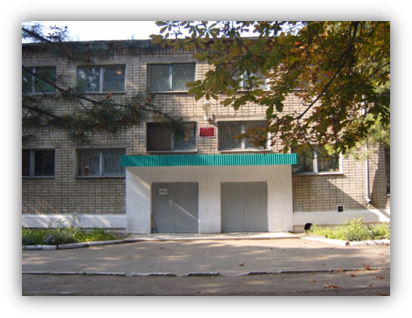
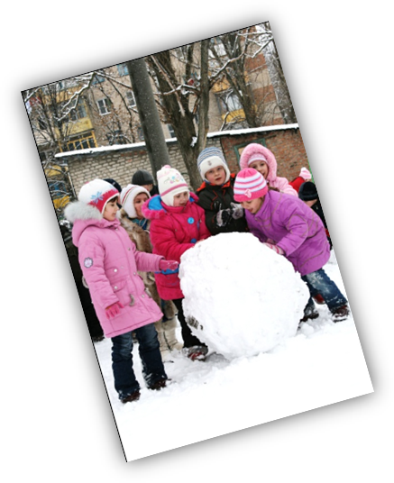
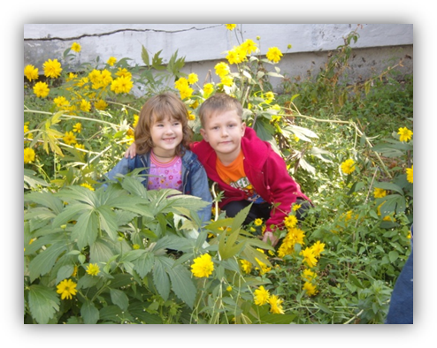
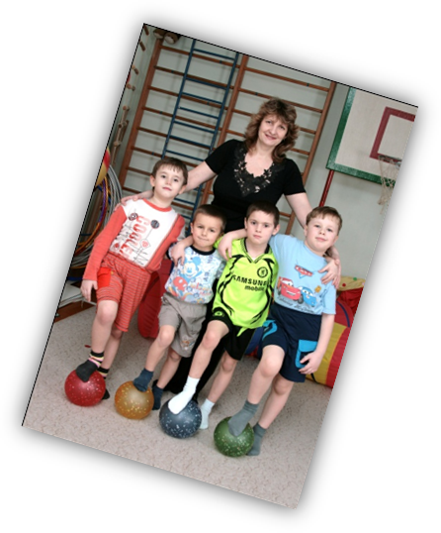
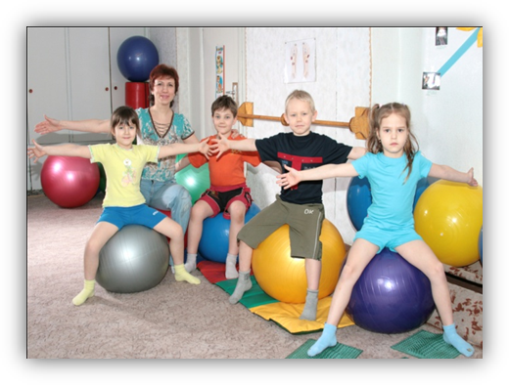
Наша цель –
создать условия для комплексного воспитания, обучения и развития полноценной личности, обладающей физическим и психическим здоровьем, собственной индивидуальностью, способной к самопознанию, оптимальному саморазвитию, самореализации, готовой к успешному взаимодействию с социумом.

